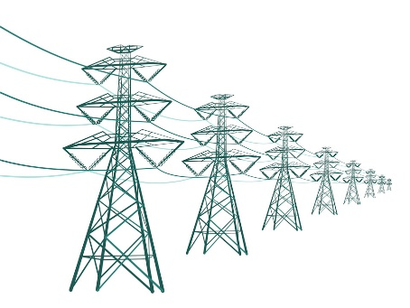
Общество с ограниченной ответственностью
«ВАТТ»
432008, г. Ульяновск, ул. Московское шоссе, д. 32, стр.1, пом.16,
тел. (8422) 58-50-58, 8(800)550-99-30. E-mail: info@vatt-energo.ru
Акт допуска в эксплуатацию прибора учета электрической энергии №_____
« » 20___ г. ____ ч. ____ мин.

Настоящий акт составлен представителем ООО «ВАТТ» __________________________________________

_______________________________________________________________________________________________
(должность, ФИО)
В отношении потребителя: ________________________________________________________________________
______________________________________________________________________________№ дог.____________________
В присутствии представителя потребителя: _____________________________________________________________

(ФИО, должность представителя Потребителя)
В присутствии представителя ГП (ЭСО): _____________________________________________________________

(наименование субъекта розничного рынка, с которым у заявителя заключен (предполагается к заключению) договор энергоснабжения (купли-продажи (поставки) электрической энергии (мощности) ФИО, должность представителя)
- Сведения о точке поставки
Адрес
Наименование объекта
Центр питания (наименование, уровень напряжения, номер)
Фидер 10 (6) кВ (наименование, номер)
ТП (КТП) (наименование, номер)
Фидер 0,4 кВ (наименование, номер)
Опора 0,4 кВ (номер)
Характеристика помещения
(жилое или нежилое)
Коммутационный аппарат до прибора учета (номинальный ток, А)
- Характеристики и показания прибора учета
Место установки
Балансовая принадлежность
Тип
Заводской номер
Класс точности
Номинальный ток, А
Номинальное напряжение, В
Разрядность (до запятой)
Разрядность (после запятой)
Год выпуска
Дата поверки
Дата следующей поверки

Вид энергии | Активная (прием) | Активная (отдача) | Реактивная (прием) | Реактивная (отдача)
Показания электрической энергии, в том числе
тариф 1
тариф 2
…

3. Характеристики измерительных трансформаторов тока (при наличии)
Наименование | Характеристики по фазам
Наименование | Фаза А | Фаза В | Фаза С
Место установки
Тип
Заводской номер
Коэффициент трансформации
Класс точности
Дата поверки
Дата следующей поверки
4. Характеристики измерительных трансформаторов напряжения (при наличии)
Наименование | Характеристики по фазам
Наименование | Фаза А | Фаза В | Фаза С
Место установки
Тип
Заводской номер
Коэффициент трансформации
Класс точности
Дата поверки
Дата следующей поверки
5. Информация о знаках визуального контроля (пломбах)
Место установки  пломбы | Номер  пломбы | Наименование организации,  установившей пломбу
Клемная крышка ПУ
Корпус ПУ
Испытательная колодка
Трансформаторы тока
Вводной автомат
Шкаф учета
6. Сведения об оборудовании дистанционного сбора данных (при наличии)
Наименование | Устройство сбора и передачи данных | Коммуникационное оборудование | Прочее  (указать)
Место установки
Балансовая принадлежность
Тип
Заводской номер
Дата поверки
Дата следующей поверки
7. Результаты измерений
Характеристики | Фаза А | Фаза В | Фаза С
Сила тока в первичной цепи, А
Сила тока в измерительных цепях, А
Фазное напряжение, В
Угол фазового сдвига, град
8. Характеристики использованного оборудования

(наименование и тип оборудования, номер, дата поверки)

9. Прочее

10. Заключение
Решение о допуске (недопуске) прибора учета в эксплуатацию (в случае недопуска указать причины)

Мероприятия, необходимые к выполнению для допуска прибора учета электрической энергии в эксплуатацию

Срок выполнения мероприятий до | « |  | » |  | 20 |  | г.

Представитель ООО «ВАТТ» / /
Должность Подпись Фамилия, инициалы

____ / __ /
Должность Подпись Фамилия, инициалы

Потребитель (его представитель) ______________________________________________/___________________________/
Должность Подпись Фамилия, инициалы

Представитель субъекта розничного рынка, с которым у заявителя
заключен (предполагается к заключению) договор энергоснабжения
(купли-продажи (поставки) электрической энергии (мощности __________________________________________________________________________________

_____________________________________________________________________________________________________________________________________________________________________________
Должность Подпись Фамилия, инициалы

